## 第一节归纳推理概述

演绎推理:前提蕴含结论，从真前提中必然得出真结论，是必然的推理

非演绎推理:前提不蕴涵结论，结论超出前提的范围，从真前提未必能推出结论为真，是或然的推理

非演绎推理包括归纳推理，求因果联系五法，类比推理，回溯推理等

非演绎推理结论无有效和无效之分。

非演绎推理的前提在一定程度上为其结论的可性提供支持，因而关于非演绎推理只讨论在什么情况下，其结论的可靠性程度更高（强式），从而区别于那些结论的可靠性较低的推理（弱式）

你爱听首歌。

所有人都欢这首歌。

除你之外的所有人都喜欢这首歌。

## 第二节归纳推理

### 一、归纳推理

归纳推理:某类对象中的许多个别对象都具有某种属性，且没有发现相反的情况，从而得出:该类对象中的每一个都具有这样的属性

归纳推理:

1. 完全归纳推理
2. 不完全归纳推理

归纳推理的形式为:用S1、S2、...Sn分别表示某类对象中不同的个体，P表示对象所具有的属性。

#### （1）完全归纳推理

S1是P

S2是P

。。。。。。

Sn是P

S1、S2、......Sn是S类全部对象

所以，凡S是P

完全归纳推理是一种演绎推理，其结论是必然的、可靠的

#### （2）不完全归纳推理

S1是P

S2是P

。。。。。。

Sn是P

所以，凡S是P

在不完全归纳推理中，没有列举出这一类对象的每一个个体，只是列举了其中的一部分，所以结论超出了前提规定的范围，结论是或然的

蚂蚊搬家、蜻蜒低飞就会下雨

归纳推理结论的可靠性与观察事例的数量、范围有直接关系

归纳推理的结论可靠性程度与推理结论的断定内容有关

运用归纳推理，要正确对待相反事例。

相反的事例:不具有归纳结论所断言的性质的事例，以及与结论相矛盾的事例

轻率概括

### 二、归纳推理的应用

科学离不开归纳

歌德巴赫:每一个不小于6的偶数都是两个素数之和，例如6=3+3，24=11+13等。

现实生活离不开归纳

华罗庚、《数学归纳法》

### 第三节求因果联系五法

求因果联系五法:也叫穆勒五法，是指判明因果关系的五种逻辑方法

包括:求同法、求异法、求同求异并用法、共变法、剩余法

英国逻辑学家穆勒，《逻辑体系》

#### 一、求同法

求同法:如果在被研究现象出现的几个场合中，其他有关情况都不同，只有一个情况是共同的，那就得出结论:这个唯一相同的情况与被研究的现象之间有因果关系

求同法可以用公式表示为:

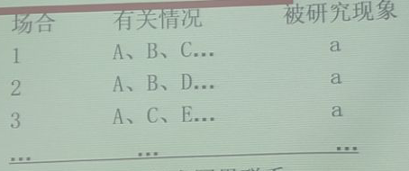

因此，A与a之间有因果联系

求同法的特点是异中求同

利用求同法得出的结论不必然为真

#### 二、求异法

求异法:如果在被研究的现象出现和不出现的两个场合中，其他有关情况都相同，唯有一个情况不同，该情况在被研究现象出现的场合出现，在被研究现象不出现的场合不出现，那就得出结论:该情况与被研究现象之间有因果联系

求异法可以用公式表示为:

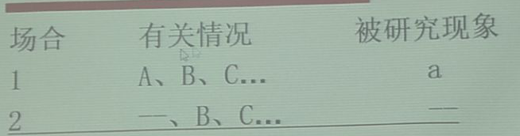

因此，A是a的原因

求异法的特点是同中求异

求异法的要求比较严格

求异法被误用的主要原因是“唯一不同的情况”找不准

#### 三、求同求异并用法

求同求异并用法:如果在被研究现象出现的几个场合中都有某一情况出现，而在被

研究现象不出现的几个场合中都没有这种情况的出现，那就得出结论:该情况与被研究现象之间有因果关系

求同求异并用法可以用公式表示为:

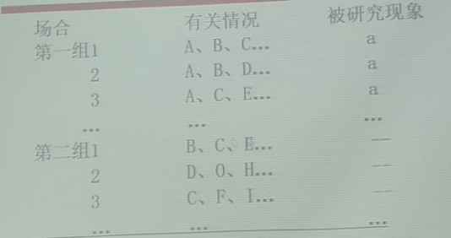

因此，A与a之间有因果联系

求同求异并用法的特点是将考察的各种场合分为比较的两个组，分别是被研究现象出现的场合和被研究对象不出现的场合。通过对两种场合分析的情况，区别不同的情况，从而找出因果关系

这种思维过程分为三步:

1.考察被研究现象出现的一种场合都有一个共同情况

2考察被研究现象不出现的一种场合都没有一个情况

3．将上述两种情况进行对比

结论:该情况与被研究对象之间有因果关系

#### 四、共变法

共变法:如果在被研究现象发生变化的几种场合中，其他情况都不发生变化，唯有一种情况相应的发生变化，那就得出结论:这种相应变化的情况与被研究现象之间有因果关系

共变法可以用公式表示为:

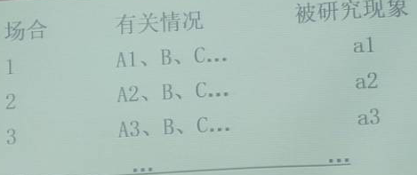

因此，A与a之间有因果关系。

共变法有同向共变和异向共变两种

同向共变:指原因作用的情况的量一直递增，那么结果被研究现象的量也随之递增

马克恩在资本论中说明的资本和利润之间的关系。“资本害怕没有利润或利润太少，就像自然界害怕真空一样。一旦有适当的利润，资本就胆大起来，如果有10%的利润，它就保证到处被使用;有20%的利润、它就活跃起来;有50%的利润，它就铤而走险:为了100%的利润，它就敢践踏一切人间法律，有300%的利润，它就敢犯任何罪行，甚至冒绞刑的危险。”

资本越多，所有者的胆子越大

异向共变:指原因作用的情况的量一直递增，那么结果被研究现象的量一直递减

#### 五、剩余法

剩余法:如果已知某一复合现象与另一复合现象之间有因果联系，有之前一现象中某一部分与后一现象中某一部分有因果联系，那就得出结论:前一现象的剩余部分和后一现象的剩余部分之间有因果联系

剩余法用公式表示为:

A、B、 C..与a、b、c...之间有因果联系;

B与b之间有因果联系;

C与c之间有因果联系;

。。。

因此，A与a之间有因果关系

剩余法的结论是或然的

### 第九章类比推理和溯因推理

#### 一、类比推理

类比推理:根据两个或两个以上的事物在某些属性上相司，从而推出他们在其他属性上也相同

类比推理的形式可以表示为:

A有属性al、a2、...an，b

B有属性al、a2、...an

B也有属性b

类比推理的客观依据是事物之间的同一性和客观性

类比推理分为正类比和负类比

正类比:通过类比推出某一对象具有某种属性

负类比:通过类比推出某一对象不具有某种属性

类比推理的作用

#### 类比推理的应用

类比推理是认识的方法、发现的方法和论证的方法，在社会生活中大量应用

类比推理的结论是或然的

提高类比推理结论的可靠程度，要注意以下两点

1.前提中事物间相同的属性或相似的属性越多，结论

的可靠性越大

2.类比对象间相同属性（al、a2、...an）与类推属性

(b）之间关系越密切，结论的可靠程度就越大

#### 二、回溯推理

回溯推理:从结果出发推测该结果发生的原因或条件的非演绎推理

当室内电灯突然熄了。

→停电了

逻辑结构上包括以下要素:

1.观察到的待解释的现象

2.导致观察现象的可能的原因作为结论

3.结论蕴含观察到的现象是一般规律或常识

回溯推理可以用公式表示:

P 已知现象

C→P 推理者已知的一般性知识

C 该已知现象的原因或条件

如果用P表示观察到的现象，用C表示回溯推理中推测的导致现象的原因

回溯推理是一个颇有创造性的思维方法

运用回溯推理去猜想现象的原国，所受到的逻辑规则的制约程度小，所以灵活性较大。

美国哲学家N.汉森在《发现的模式》中将回溯推理表述为:

某一令人惊异的现象P被观察到

若H是真的，则P理所当然得到解释

因此有理由认为H是真的

#### 二、回溯推理的应用

在实际思维中，人们往往通过回溯推理提出假说。由于一果多因，通过回溯推理往往可以提出多种假设，然后再去检验修正各种假设，从而找到准确的原因